В администрации района 14 сентября 2022года состоялось плановое совместное заседание Антитеррористической комиссии в Залегощенском районе Орловской области и муниципальной оперативной группы
Его работу возглавили: председатель Антитеррористической комиссии Залегощенского района, Глава района В.Н. Замуруев, руководитель Оперативной группы в Залегощенском районе, начальник ОМВД России по Залегощенскому району Гуляев В.В. в заседании приняли участие начальник ПСЧ – 20 по охране п. Залегощь и Залегощенского района, старший лейтенант внутренней службы, отдел образования молодежной политики, ФК и спорта администрации Залегощенского района, Глава Нижнезалегощенского сельского поселения и др.
Участники заседания обсудили вопросы профилактики угроз совершения террористических актов, обеспечении антитеррористической защищенности объектов (территорий) и о готовности сил и средств МОГ в Залегощенском районе Орловской области к реагированию на осложнение оперативной обстановки в период подготовки и проведения мероприятий, посвященных Дню народного единства и 105-й годовщине Октябрьской революции.
Также заслушана информация о ходе реализации на территории Залегощенского района мероприятий Комплексного плана противодействия идеологии терроризма в Российской Федерации, в части касающейся эффективности исполнения организациями района Комплексного плана противодействия идеологии терроризма в Российской Федерации на 2019 – 2023 годы.
Доложили информацию по данному вопросу: руководитель Оперативной группы в Залегощенском районе, начальник ОМВД России по Залегощенскому району Гуляев В.В., отдел образования, молодежной политики, ФК и спорта администрации района. Исполненные, ранее принятые решения, сняты с контроля.
На вопрос об эффективности принимаемых мер транспортной инфраструктуры в Залегощенском районе по обеспечению выполнения законодательства РФ в сфере транспортной безопасности и антитеррористической защищенности объектов транспорта и транспортной инфраструктуры (мосты) доложил Глава Нижнезалегощенского сельского поселения Красницкитй Андрей Филиппович.
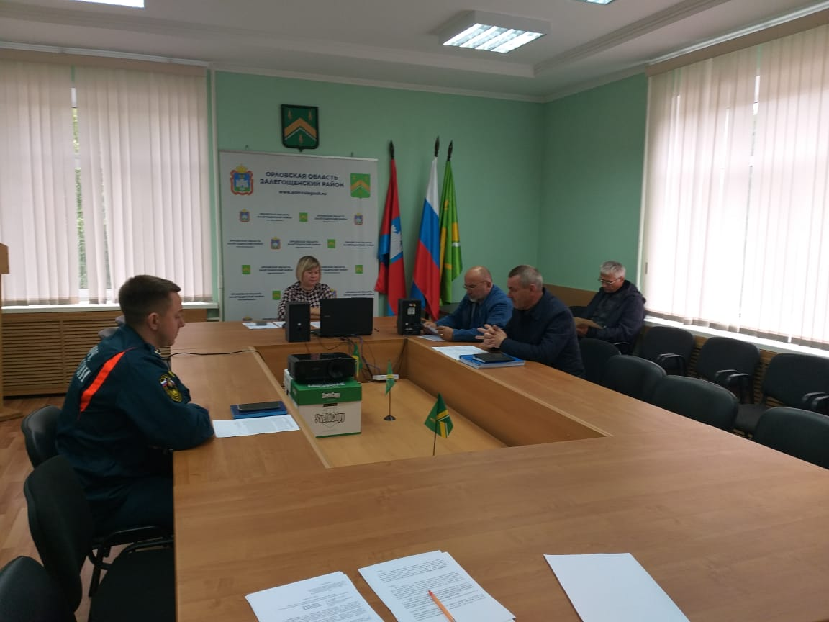
Подводя итоги, В.Н. Замуруев обратил внимание на важность рассмотренных вопросов, направил всех на ответственный подход к работе в данном направлении.

